МЕТОДЫ И ПРИЕМЫ ПО ИЗУЧЕНИЮ НАРОДНОГО ХУДОЖЕСТВЕННОГО ТВОРЧЕСТВА В КОРРЕКЦИОННО-РАЗВИВАЮЩЕЙ РАБОТЕ С ДОШКОЛЬНИКАМИ.
( НА ПРИМЕРЕ СКАЗКИ).
Сказка- это волшебный и увлекательный мир, который манит ребенка удивительными приключениями, превращениями и героями. Открыть свое сердце навстречу добру учит нас сказка. В русском фольклоре множество сказок, которые очень нравятся детям. Это «Репка», « Курочка ряба», «Теремок», «Три медведя», «Заюшкина избушка» и др.Сказка помогоет детям открыть новый неведомый и огромный мир. Метод использования сказки в коррекционной работе с дошкольниками получил название «Сказкотерапия».
Сказка развивает мышление ребенка, учит думать, оценивать поступки героев. Развивает творческие способности и адаптивные навыки, совершенствует способы взаимодействия с окружающим миром, тренирует память, внимание, развивает речь, эмоции, моторику. Научившись рассказывать, пересказывать творчески мыслить, ребенок совершит огромный скачек в развитии, который будет способствовать общему развитию личности..
Задачи сказкотерапии:
- Развивать речь детей.
- Выявить и поддержать творческие способности ребенка.
- Снизить уровень тревожности и агрессивности.
- Развивать способности к эмоциональной регуляции и естественной коммуникации.
- Развивать умение преодолевать трудности и страхи.
6.Формировать навыки конструктивного выражения эмоций.
В работе над текстами сказок широко используются различные приемы: объяснительно-иллюстративный, коммуникативный, игровой, творческий, диалогический, пересказ, беседа, упражнение, игра-драмматизация, театрализованная игра. Именно эти приемы играют огромную роль в усвоении детьми текста.
Одно из самых любимых занятий детей-игра. Игра развивает мыслительные способности ребенка, с помощью игры он накапливает знания о свойствах предметов, обобщает свои знания об окружающем мире. В игре-драмматизации ребенок связывает слово с действием, образом, учится действовать согласно замыслу.
В работе со сказкой, я использую приктический материал, направленный на:
1 развитие мышления;
2 расширение словарного запаса;
3 развитие фонематического слуха и памяти;
4 развитие грамматического строя речи;
5 развитие внимания и зрительной памяти;
6 развитие графических навыков, мелкой моторики;
7 закрепление знания основных цветов;
8 выполнение счетных операций;
9 развитие координации движений;
10 решение лаберинтов;
11 выделение 4-лишнего;
12 разрезные картинки;
13 последовательные картинки;
14 игры-драматизации.
Театрализованная игра используется как средство расширения представлений об окружающем мире, коррекции, разностороннего развития и адаптации детей с интеллектуальной недостаточностью перспективно и позволяет создать условия для их всестороннего развития.

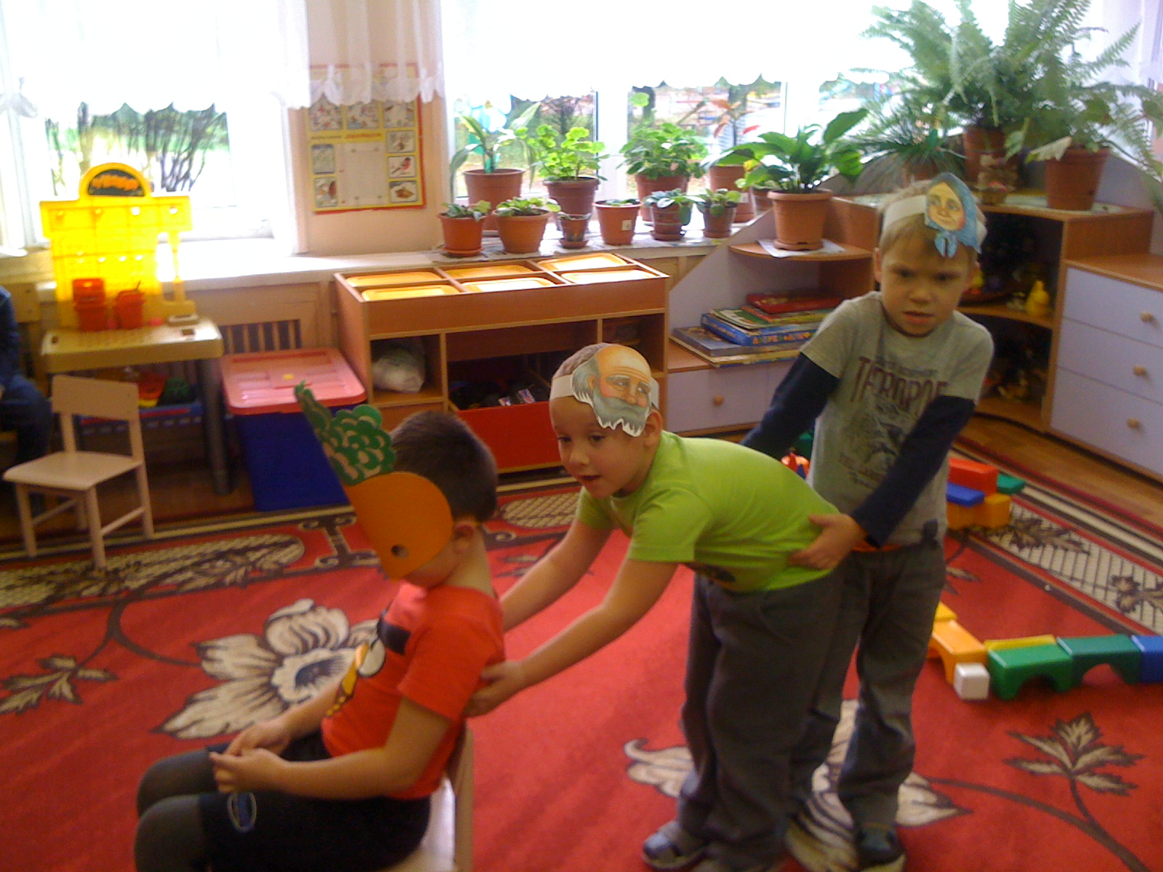
В группе представлены различные виды театров: пальчиковые персонажи детских сказок, театр на перчатках, сказочные герои из природного материала, бросового материала, плоскостные фигуры, объемные куклы-персонажи сказок, поделки из теста (тестопластика).

